2003级大学物理（II）期末考试试卷

院系： 班级:_____________ 姓名:___________
学号:_____________ 日期: 2005 年 1 月 12 日

一 选择题（共30分）
1.（本题3分）
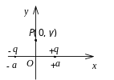如图所示，在坐标(a，0)处放置一点电荷＋q，在坐标(－a，0)处放置另一点电荷－q．P点是y轴上的一点，坐标为(0，y)．当y>>a时，该点场强的大小为：
(A) 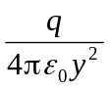． (B) 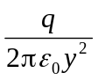．
(C) 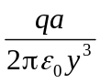． (D) 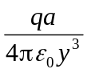．
[ ]
2.（本题3分）
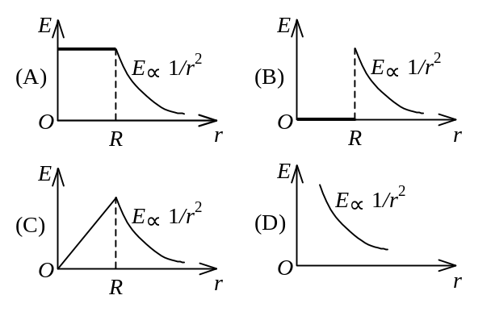
半径为R的均匀带电球面的静电场中各点的电场强度的大小E与距球心的距离r之间的关系曲线为：

［ ］

3.（本题3分）
如图所示，边长为a的等边三角形的三个顶点上，分别放置着三个正的点电荷q、2q、3q．若将另一正点电荷Q从无穷远处移到三角形的中心O处，外力所作的功为：
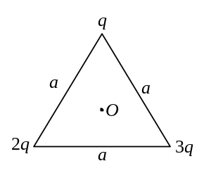
(A) 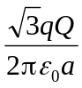 ． (B) 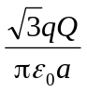．
(C) 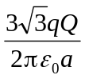． (D) 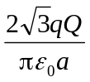． ［ ］
4.（本题3分）
图中实线为某电场中的电场线，虚线表示等势（位）面，由图可看出：
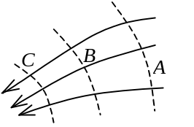
(A) E_{A}＞E_{B}＞E_{C}，U_{A}＞U_{B}＞U_{C}．
(B) E_{A}＜E_{B}＜E_{C}，U_{A}＜U_{B}＜U_{C}．
(C) E_{A}＞E_{B}＞E_{C}，U_{A}＜U_{B}＜U_{C}．
(D) E_{A}＜E_{B}＜E_{C}，U_{A}＞U_{B}＞U_{C}． ［ ］
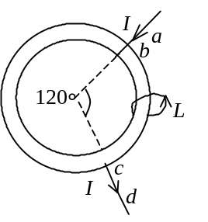
5.（本题3分）
如图，两根直导线ab和cd沿半径方向被接到一个截面处处相等的铁环上，稳恒电流I从a端流入而从d端流出，则磁感强度沿图中闭合路径L的积分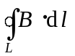等于
(A) 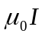． (B) 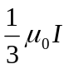．
(C) 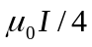． (D) 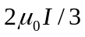． ［ ］
6.（本题3分）
如图，匀强磁场中有一矩形通电线圈，它的平面与磁场平行，在磁场作用下，线圈发生转动，其方向是
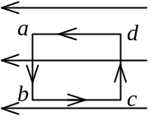
(A) ab边转入纸内，cd边转出纸外．
(B) ab边转出纸外，cd边转入纸内．
(C) ad边转入纸内，bc边转出纸外．
(D) ad边转出纸外，bc边转入纸内． ［ ］
7.（本题3分）
无限长直导线在P处弯成半径为R的圆，当通以电流I时，则在圆心O点的磁感强度大小等于
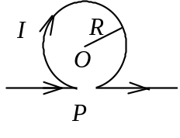
(A) 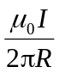． (B) 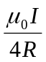．
(C) 0． (D) 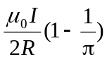．
(E) 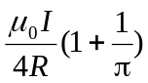． ［ ］
8.（本题3分）
如图，平板电容器(忽略边缘效应)充电时，沿环路L₁的磁场强度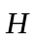的环流与沿环路L₂的磁场强度的环流两者，必有：
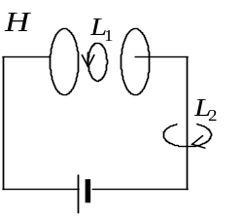
(A) 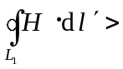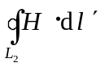.
(B) 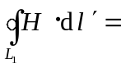.
(C) 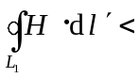.
(D) 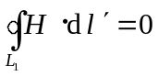. ［ ］
9.（本题3分）
宇宙飞船相对于地面以速度v作匀速直线飞行，某一时刻飞船头部的宇航员向飞船尾部发出一个光讯号，经过Δt(飞船上的钟)时间后，被尾部的接收器收到，则由此可知飞船的固有长度为 (c表示真空中光速)
(A) c·Δt (B) v·Δt
(C) 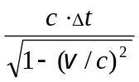(D) 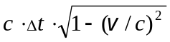 ［ ］
10.（本题3分）
根据相对论力学，动能为0.25 MeV的电子，其运动速度约等于
(A) 0.1c (B) 0.5 c
(C) 0.75 c (D) 0.85 c ［ ］
(c表示真空中的光速，电子的静能m₀c² = 0.51 MeV)

二 填空题（共38分）
11.（本题3分）
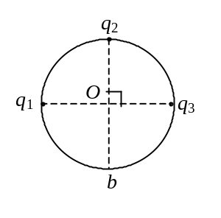
电荷分别为q₁，q₂，q₃的三个点电荷分别位于同一圆周的三个点上，如图所示．设无穷远处为电势零点，

圆半径为R，则b点处的电势U＝___________ ．

12.（本题4分）
A、B为两块无限大均匀带电平行薄平板，两板间和左右两侧充满相对介电常量为ε_{r}的各向同性均匀电介质．已知两板间的场强大小为E₀，两板外的场强均为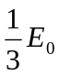，方向如图．则A、B两板所带电荷面密度分别为
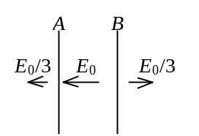

σ_{A} =____________________________________，

σ_{B} =____________________________________．
13.（本题4分）
一空气平行板电容器，电容为C，两极板间距离为d．充电后，两极板间相

互作用力为F．则两极板间的电势差为______________，极板上的电荷为

______________．
14.（本题3分）
在一根通有电流I的长直导线旁，与之共面地放着一个长、宽各为a和b的矩形线框，线框的长边与载流长直导线平行，且二者相距为b，如图所示．在此情形中，线框内的
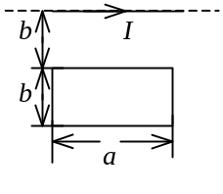

磁通量Φ =______________．
15.（本题3分）
若电子在垂直于磁场的平面内运动，均匀磁场作用于电子上的力为F，轨道

的曲率半径为R，则磁感强度的大小应为______________________．
16.（本题3分）
用导线制成一半径为r =10 cm的闭合圆形线圈，其电阻R =10 Ω，均匀磁场垂直于线圈平面．欲使电路中有一稳定的感应电流i = 0.01 A，B的变化率应为

dB /dt =_______________________________．
17.（本题3分）
一自感线圈中，电流强度在 0.002 s内均匀地由10 A增加到12 A，此过程

中线圈内自感电动势为 400 V，则线圈的自感系数为L =____________．
18.（本题3分）
自感系数L =0.3 H的螺线管中通以I =8 A的电流时，螺线管存储的磁场能

量W =___________________．
19.（本题4分）
圆形平行板电容器，从q = 0开始充电，试画出充电过程中，极板间某点P处电场强度的方向和磁场强度的方向．
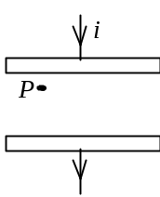

20.（本题3分）
在电子单缝衍射实验中，若缝宽为a = 0.1 nm (1 nm = 10⁻⁹ m)，电子束垂直

射在单缝面上，则衍射的电子横向动量的最小不确定量Δp_{y} =______________N·s．
(普朗克常量h =6.63×10⁻³⁴ J·s)

21.（本题5分）
主量子数n = 4的量子态中，角量子数l的可能取值为____________；磁量

子数m_{l}的可能取值为__________________________．

三 计算题（共32分）
22.（本题5分）
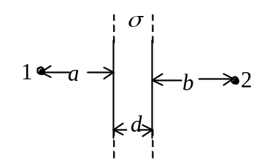
厚度为d的“无限大”均匀带电导体板两表面单位面积上电荷之和为σ ．试求图示离左板面距离为a的一点与离右板面距离为b的一点之间的电势差．
23.（本题5分）
一绝缘金属物体，在真空中充电达某一电势值，其电场总能量为W₀．若断开电源，使其上所带电荷保持不变，并把它浸没在相对介电常量为ε_{r}的无限大的各向同性均匀液态电介质中，问这时电场总能量有多大？

24.（本题12分）
长为L，质量为m的均匀金属细棒，以棒端O为中心在水平面内旋转，棒的另一端在半径为L的金属环上滑动．棒端O和金属环之间接一电阻R，整个环面处于均匀磁场中，的方向垂直纸面向里，如图．设t =0时，初角速度为ω₀．忽略摩擦力及金属棒、导线和圆环的电阻．求
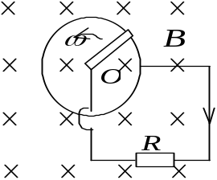
(1) 当角速度为ω 时金属棒内的动生电动势的大小．
(2) 棒的角速度随时间变化的表达式．

25.（本题5分）
假定在实验室中测得静止在实验室中的μ⁺子(不稳定的粒子)的寿命为 2.2×10⁻⁶ m，而当它相对于实验室运动时实验室中测得它的寿命为1.63×10⁻⁶ s．试问：这两个测量结果符合相对论的什么结论？μ⁺子相对于实验室的速度是真空中光速c的多少倍？

26.（本题5分）
能量为15 eV的光子，被处于基态的氢原子吸收，使氢原子电离发射一个光电子，求此光电子的德布罗意波长．
(电子的质量m_{e}=9.11×10⁻³¹ kg，普朗克常量h =6.63×10⁻³⁴ J·s，1 eV =1.60×10⁻¹⁹ J)

2003级大学物理（II）试卷解答 2005-1-12考

一 选择题（共30分）

1.(C)；2.(B)；3.(C)；4.(D)；5.(D)；6.(A)；7.(D)；8.(C)；9.(A)；10.(C).

二 填空题（共38分）
11.(本题3分)
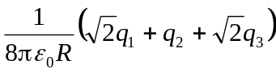
12. (本题4分)
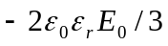；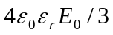
13. (本题4分)
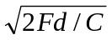；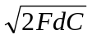
14. (本题3分)
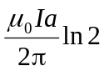
15. (本题3分)
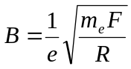
16. (本题3分)
±3.18 T/s
17. (本题3分)
0.400 H
18. (本题3分)
9.6 J
19. (本题4分)
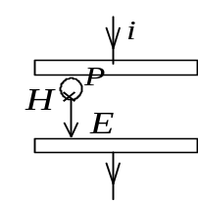
见图．

20. (本题3分)
1.06×10⁻²⁴ （或 6.63×10⁻²⁴或0.53×10⁻²⁴ 或 3.32×10⁻²⁴）
参考解：
根据 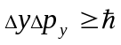，或 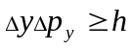，或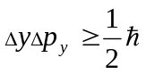，或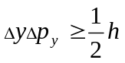，可得以上答案．
21. (本题5分)
0，1，2，3
0，±1，±2，±3

三 计算题（共32分）
22. (本题5分)
解：选坐标如图．由高斯定理，平板内、外的场强分布为：
E = 0 (板内)
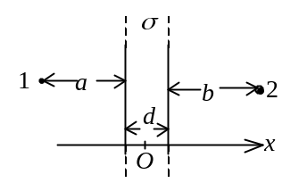
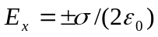 (板外)
1、2两点间电势差 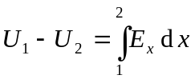
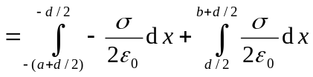
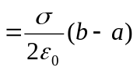
23. (本题5分)
解：因为所带电荷保持不变，故电场中各点的电位移矢量保持不变，
又 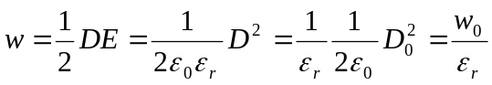
因为介质均匀，∴电场总能量 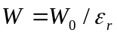

24. (本题12分)
解∶(1) 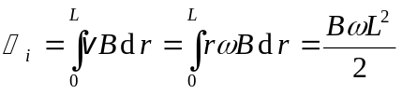
(2) 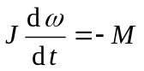 ①
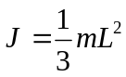 ②
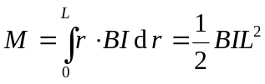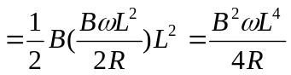
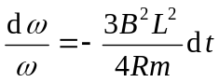
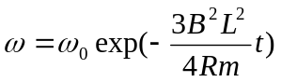
其中 exp(x) =e^{x}
25. (本题5分)
解：它符合相对论的时间膨胀(或运动时钟变慢)的结论
设μ⁺子相对于实验室的速度为v
μ⁺子的固有寿命τ₀ =2.2×10⁻⁶ s
μ⁺子相对实验室作匀速运动时的寿命τ₀ =1.63×10⁻⁵ s
按时间膨胀公式：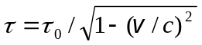
移项整理得： 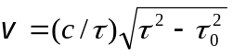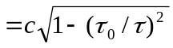 = 0.99c
- (本题5分)
解：远离核的光电子动能为
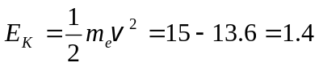 eV
则 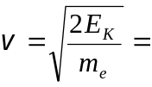7.0×10⁵ m/s
光电子的德布罗意波长为
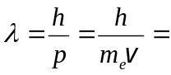1.04×10⁻⁹ m =10.4 Å

